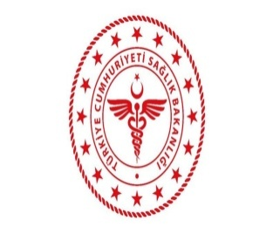 | T.C.  SAĞLIK BAKANLIĞI  AMASYA İL SAĞLIK MÜDÜRLÜĞÜ  GÜMÜŞHACIKÖY DEVLET HASTANESİ  ENFEKSİYON KONTROL KOMİTESİ

Tıbbi Hizmetler Yöneticisi-Uz.Dr.Mümin SARIKULAK
Enfeksiyon Kontrol Komitesi Sorumlu Hekimi - Uzm.Dr.Muhammet GAZİ
Çocuk Sağlığı ve Hastalıklları Uzmanı-Uz.Dr.Elif UĞURLU
Genel Cerrahi Uzmanı-Op.Dr.E.Mehmet PİRCANOĞLU
İdari Hizmetler Yöneticisi-İdari ve Mali İşl.Mdr.Doğan BAYSAL
Hastane Müdür Yardımcısı Melek ABLAKOĞLU
Kalite Yönetim Direktörü-Ferdi AKGÜL
Kalite Birim Sorumlusu-Emrah ALIŞ
Eczacı- Dilek YILMAZ
Enf.Kontr.Hemş.-Tülay İLERİ

